Сквозная тема: «Мир вокруг нас» Тема урока:Моя страна |  | Дата:___________  Ф.И.О. учителя:_________________________________
Класс:1 |  | Количество присутствующих: | Количество отсутствующих:
Цели обучения: |  | 1.1.3.1.Отвечать на вопросы и подбирать соответствующую картину/ иллюстрацию к прослушанному сообщению (в медленном темпе) с помощью учителя  1.2.2.1.Создавать высказывание из 2-3 предложений по картинке
Цели урока: |  | Все учащиеся смогут: ответить на вопросы
 |  | Большинство учащихся смогут: подобрать соответствующую картину к прослушанному сообщению
 |  | Некоторые учащиеся смогут: создавать высказывание из 2-3 предложений по картинке
Ключевые слова и фразы: |  | Страна, Родина, Президент, Астана, народы, дружно, горы, реки, степи
Предыдущее обучение: |  | В разделе «Моя семья и друзья» по теме «Мои друзья» ученики узнали о том, что такое дружба и выучили пословицы о дружбе, единстве.
Критерии оценивания: Формативное оценивание (тенге)
План:
Планируемое время | Запланированная деятельность |  |  | Ресурсы
Начало урока  Середина урока | Мотивация к уроку  1. Психологический настрой «Подарите улыбку»  - Посмотрите друг на друга и подарите улыбку.  - Презентация «Моя страна»  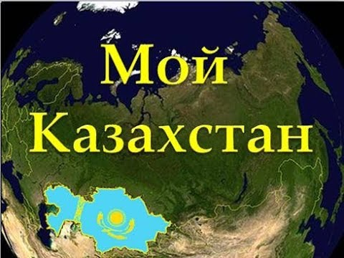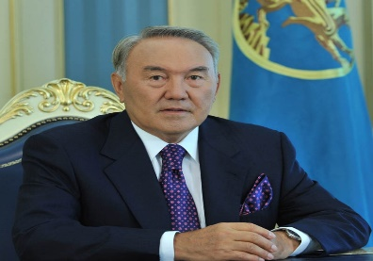  (Дети называют тему урока «Моя страна» )  2. Деление на группы «Родина»  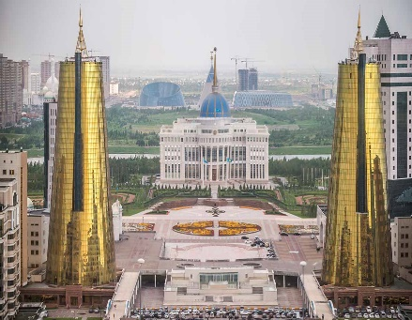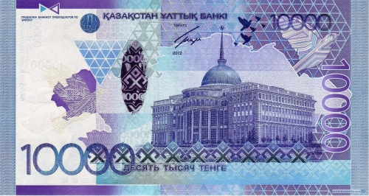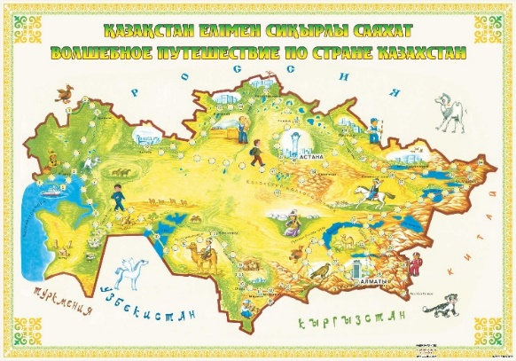  3. Работа с текстом «Моя страна»  1. Чтение текста учителем.  Моя страна  Моя страна- это Республика Казахстан.Наш Президент Н.А.Назарбаев.Моя страна-большая. Наша столица-Астана.У нас в стране живут разные народы.Они живут дружно. У нас есть высокие горы, реки и степи. Я люблю свою страну.  Дескриптор: внимательно слушают учителя  2. Словарная работа: народы- горы- реки- дружно- степи- столица-  Дескриптор: повторяют за учителем, понимают значение ключевых слов  3. «Мозговая атака»  - Как называется наша страна? Какая она наша страна?  - Кто наш Президент? Столица нашей страны... ?  - Кто живет в нашей стране? Как они живут?  - Какие у нас горы? Что еще у нас есть?  Дескриптор: отвечают на вопросы  4. Работа с картинками  - Подберите картинку на свой ответ  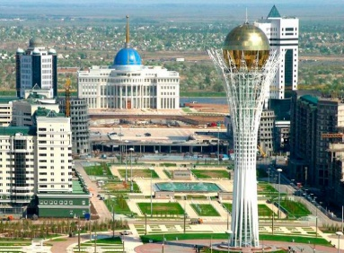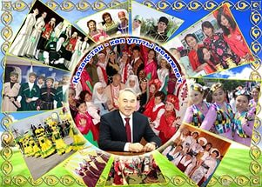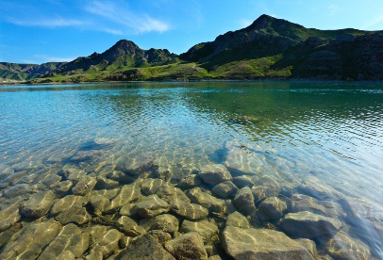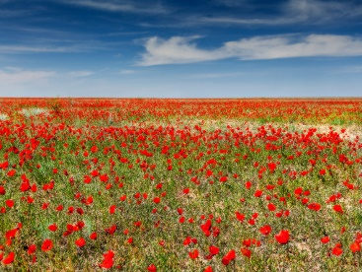  Дескриптор: подбирают картинку на свой ответ  5. ФО (тенге)  ФИЗМИНУТКА  Хорошо, что солнце светит! (изображают солнце)  Хорошо, что дует ветер! (изображают ветер)  Хорошо идти с друзьями! (шагают)  Хорошо прижаться к маме! (обнимают себя)  Хорошо в краю родном! (разводят руки в стороны)  Хорошо там, где наш дом! (изображают дом)  Хорошо кружиться в танце! (кружатся)  Хорошо быть казахстанцем! (выставляют большие пальцы).  6. Органайзер «Одиночный пузырь». Подберите слова  Моя страна  Дескриптор: подбирают ключевые слова к органайзеру |  |  | Презентация  Текст «Моя страна»  Вопросы  Картинки  Тенге  Физминутка  Страна, Родина, Президент, Астана, народы, дружно, горы, реки, степи
Конец урока  Оценивание | Формативное оценивание (Паровозик)  На парте перед каждым ребенком два жетона: один – с улыбающимся личиком, другой – с грустным. На доске поезд с вагончиками, на которых обозначены этапы урока. Детям предлагают опустить «веселое личико» в тот вагончик, который указывает на то задание, которое вам было интересно выполнять, а «грустное личико» в тот, который символизирует задание, которое показалось не интересным. Можно использовать только один жетон по усмотрению ученика.  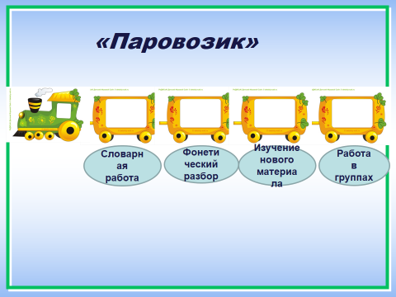 Дескриптор: заполняют «Паровозик» |  |  | Паровозики
Дом.задание | Нарисовать рисунок «Моя страна»  Дескриптор: рисуют рисунок «Моя страна»
Рефлексия | Выберите стикер под тем изображением, которое соответствует вашему настроению  - Было легко и интересно работать  - Испытывал затруднения  - Было очень сложно  Дескриптор:выбирают стикер, который соответсвтуют настроению |  |  | Стикеры
Обратная связь | -Что ты узнал на уроке?  -Чему научился?  -За что себя можешь похвалить?  -Над чем еще надо поработать?  -Какие задания тебе понравились?  -Какие задания оказались трудными?  Дескриптор: отвечают на вопросы учителя

Критерии
1.Отвечает на вопросы .
2.Подбирает картинку к прослушанному сообщению 3. Создаёт высказывание из 2-3 предложений по картинкам.

